**Eclipse Debug 调试**

## Debug 调试 Java 程序

我们可以在 Package Explorer 视图调试 Java 程序，操作步骤如下：

* 鼠标右击包含 main 函数的 java 类
* 选择 Debug As > Java Application

该操作也可以通过快捷键来完成，快捷键组合为 Alt + Shift + D, J。

以上操作会创建一个新的 [Debug Configuration（调试配置）](http://www.runoob.com/eclipse/eclipse-debug-configuration.htm) ，并使用该配置来启动 Java 应用。

如果 Debug Configuration（调试配置）已经创建，

你可以通过 Run 菜单选择 Debug Configurations 选取对应的类

并点击 Debug 按钮来启动 Java 应用。

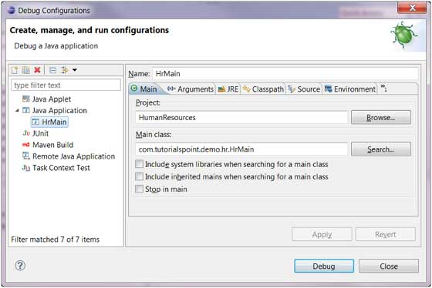

Run 菜单的 Debug 菜单项可以重新加载之前使用了调试模式的 java 应用。

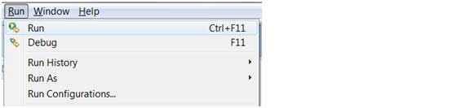

重新加载之前使用了调试模式的 java 应用快捷键为 F11。

当使用调试模式开启java程序时，会提示用户切换到调试的透视图。

调试透视图提供了其他的视图用于排查应用程序的故障。

java 编辑器可以设置断点调试。

在编辑器中右击标记栏并选择 Toggle Breakpoint 来设置断点调试。

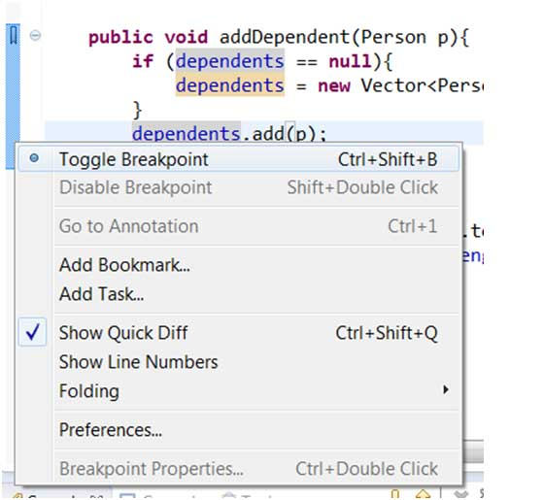

断点可以在标记栏中看到。

也可以在 Breakpoints View(断点视图)中看到。

当程序执行到断点标记的代码时JVM会挂起程序,

这时你可以查看内存使用情况及控制程序执行。

程序挂起时, Debug(调试)视图可以检查调用堆栈。

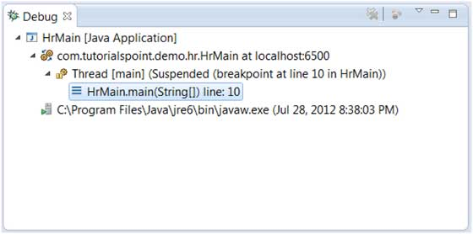

variables(变量)视图可以查看变量的值。

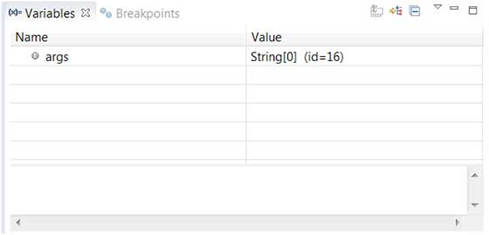

Run 菜单中有继续执行(Resume)菜单项，跳过(Step Over)一行代码，进入函数(Step Into)等。

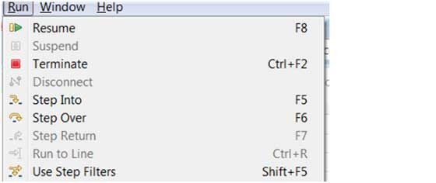

以上图片中显示了 Resume, Step Into 和 Step Over 等关联的快捷键操作。